**Создайте и отформатируйте таблицы по образцу:**

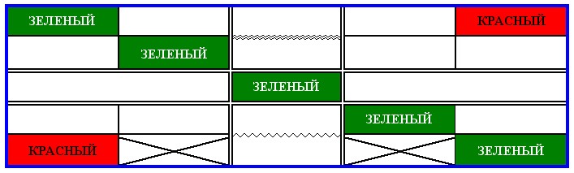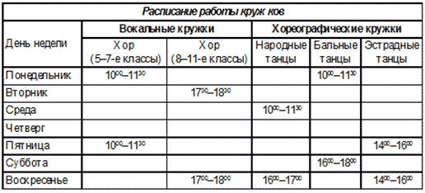

**Составьте таблицу, используя следующие данные:**

Крупные водохранилища России

Средняя глубина Камского водохранилища — 6,5 м. Площадь Горьковского водохранилища — 1400 кв. км. Объем Рыбинского водохранилища — 25 куб. км. Напор Цимлянского водохранилища — 26 м. Площадь Братского водохранилища — 5300 кв. км. Средняя глубина Куйбышевского водохранилища — 10,4 м. Объем Цимлянского водохранилища — 24 куб. км. Площадь Рыбинского водохранилища — 4650 кв. км. Объем Братского водохранилища — 180 куб. км. Площадь Камского водохранилища — 1700 кв. км. Напор Куйбышевского водохранилища — 28 м. Средняя глубина Цимлянского водохранилища — 9,2 м. Напор Камского водохранилища _ 21 м. Площадь Куйбышевского водохранилища — 5000 кв. км. Напор Рыбинского водохранилища — 25 м. Средняя глубина Братского водохранилища — 34 м. Объем Куйбышевского водохранилища — 52 куб. км. Напор Горьковского водохранилища — 18 м. Средняя глубина Рыбинского водохранилища — 5,5 м. Объем Камского водохранилища — II куб. км. Напор Братского водохранилища — 104 м. Площадь Цимлянского водохранилища — 2600 кв. км.

**Создайте и отформатируйте таблицы по образцу:**

